
DogCare
Plataforma móvil de servicios para el cuidado de perros

DOCUMENTO DE DISEÑO
Documento de Diseño
Proyecto | DogCare — Plataforma móvil de servicios para el cuidado de perros
Código del documento | DOC-03
Versión | 1.0
Fecha | 2026-11-02
Estándar de referencia | —
Institución | Universidad de San Buenaventura
Asignatura | Desarrollo de Aplicaciones para Dispositivos Móviles — Optativa II
Docente | Ing. Jairo Armando Salcedo Aranda
Equipo de trabajo
Juan Esteban Olaya Muñoz
Nicolas Quiroz Gomez
Juan Sebastian Garzon Suarez

Tabla de contenido
1. Diseño de módulos 3
2. Clases e interfaces 3
3. Navegación 3
4. Modelo de datos y relaciones 4
5. Secuencias 4
6. Validaciones 8
7. Manejo de errores 8

1. Diseño de módulos
Módulo | Pantalla | Repositorio / dominio | Colecciones o servicios
Autenticación | AuthScreen | AuthRepository | Firebase Auth, users, publicProfiles
Perfil | ProfileScreen | AuthRepository, PetRepository, OrderRepository | users, pets, orders
Perros y edad | AgeCalculatorScreen | CalculateDogAgeUseCase, PetRepository | users/{uid}/pets
Asistente IA | AiChatScreen | AiAssistantRepository, EmergencyDetector | Gemini, App Check
Veterinarias | VetMapScreen | VetClinicRepository | Overpass, Nominatim
Marketplace | StoreScreen | ProductRepository | products, categories
Carrito | CartScreen | CartRepository | carts
Pago | CheckoutScreen | OrderRepository, PaymentGatewayRepository | orders, payments
Chat de usuarios | UserChatScreen | UserChatRepository | conversations, messages, blockedUsers, reports

2. Clases e interfaces
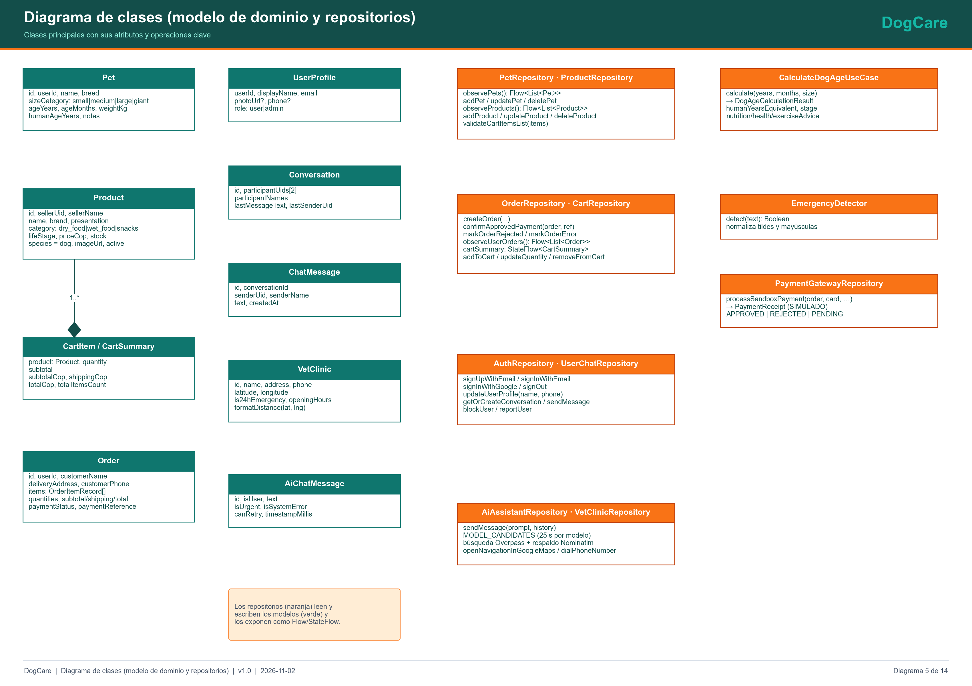
Figura 1. Modelo de dominio y repositorios.

3. Navegación
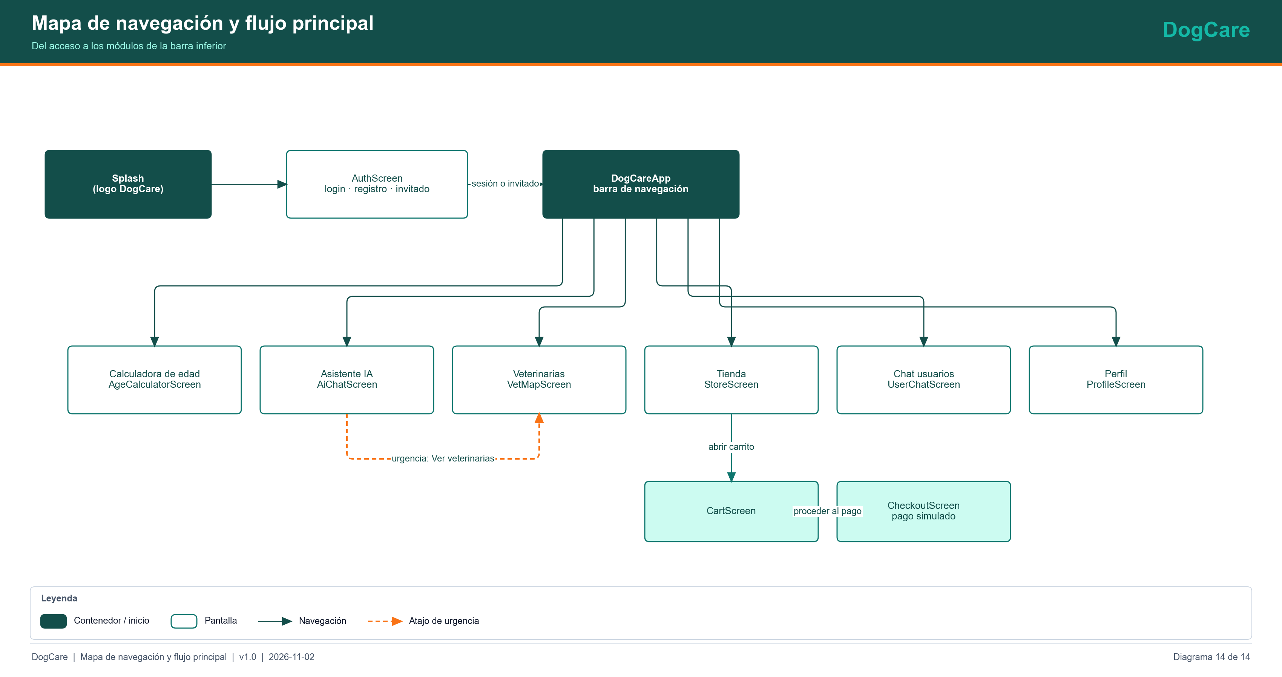
Figura 2. Mapa de navegación.

4. Modelo de datos y relaciones
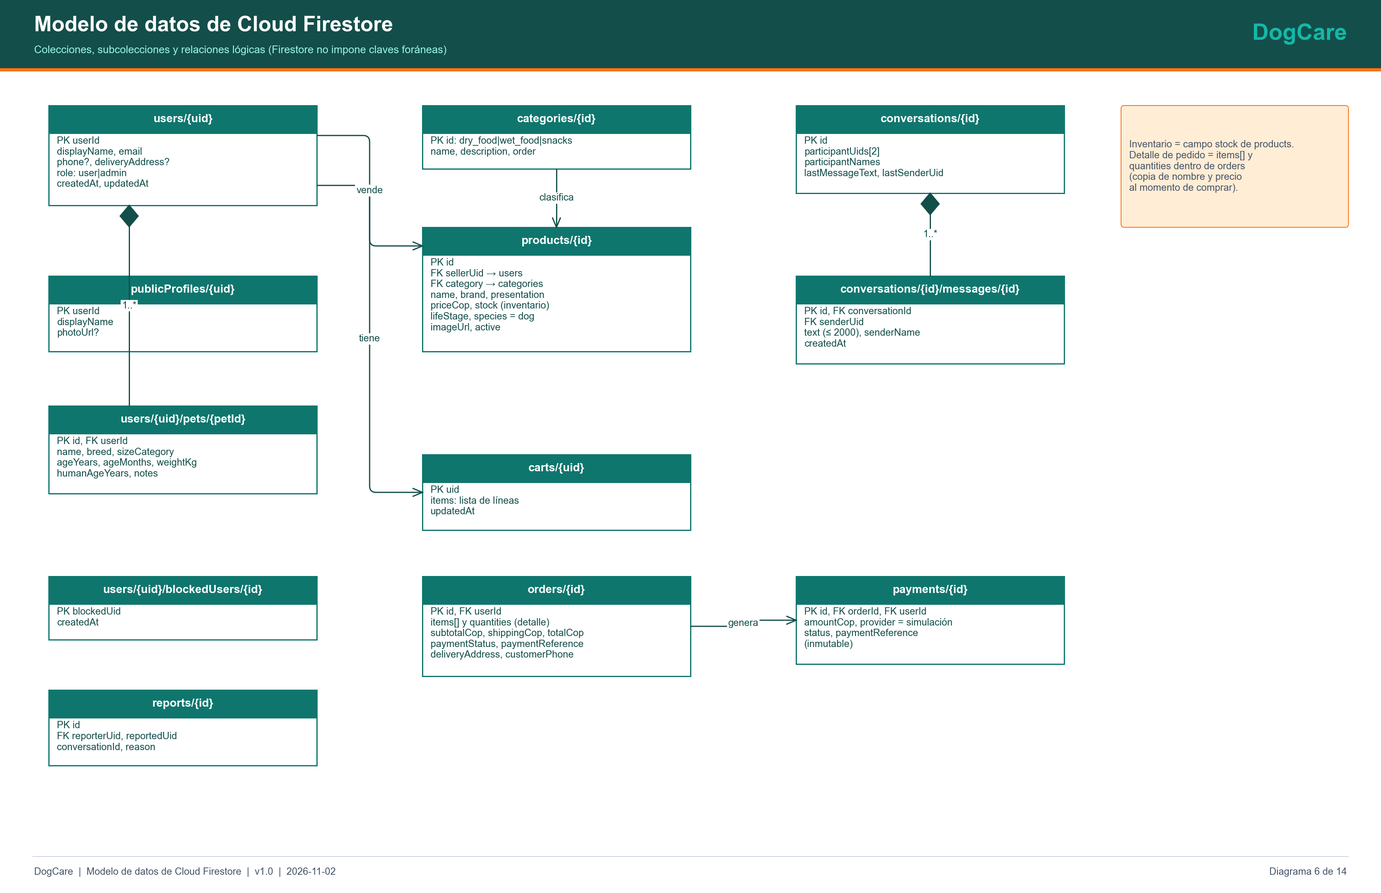
Figura 3. Colecciones de Firestore.

5. Secuencias
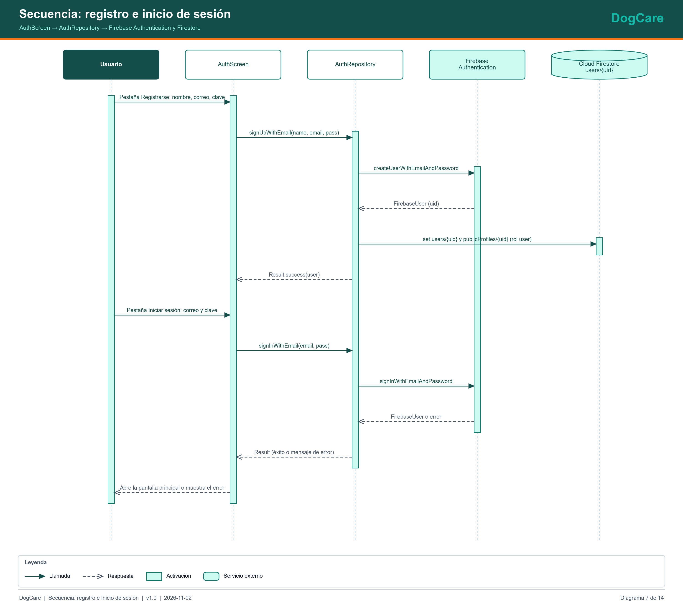
Secuencia: Registro e inicio de sesión
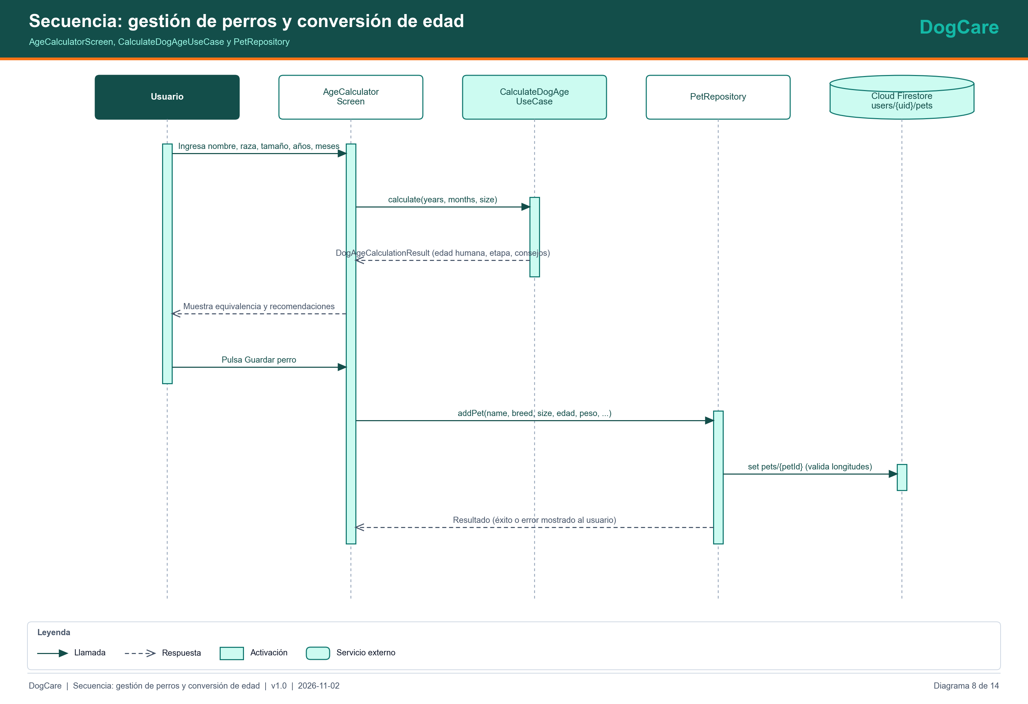
Secuencia: Gestión de perros y conversión de edad
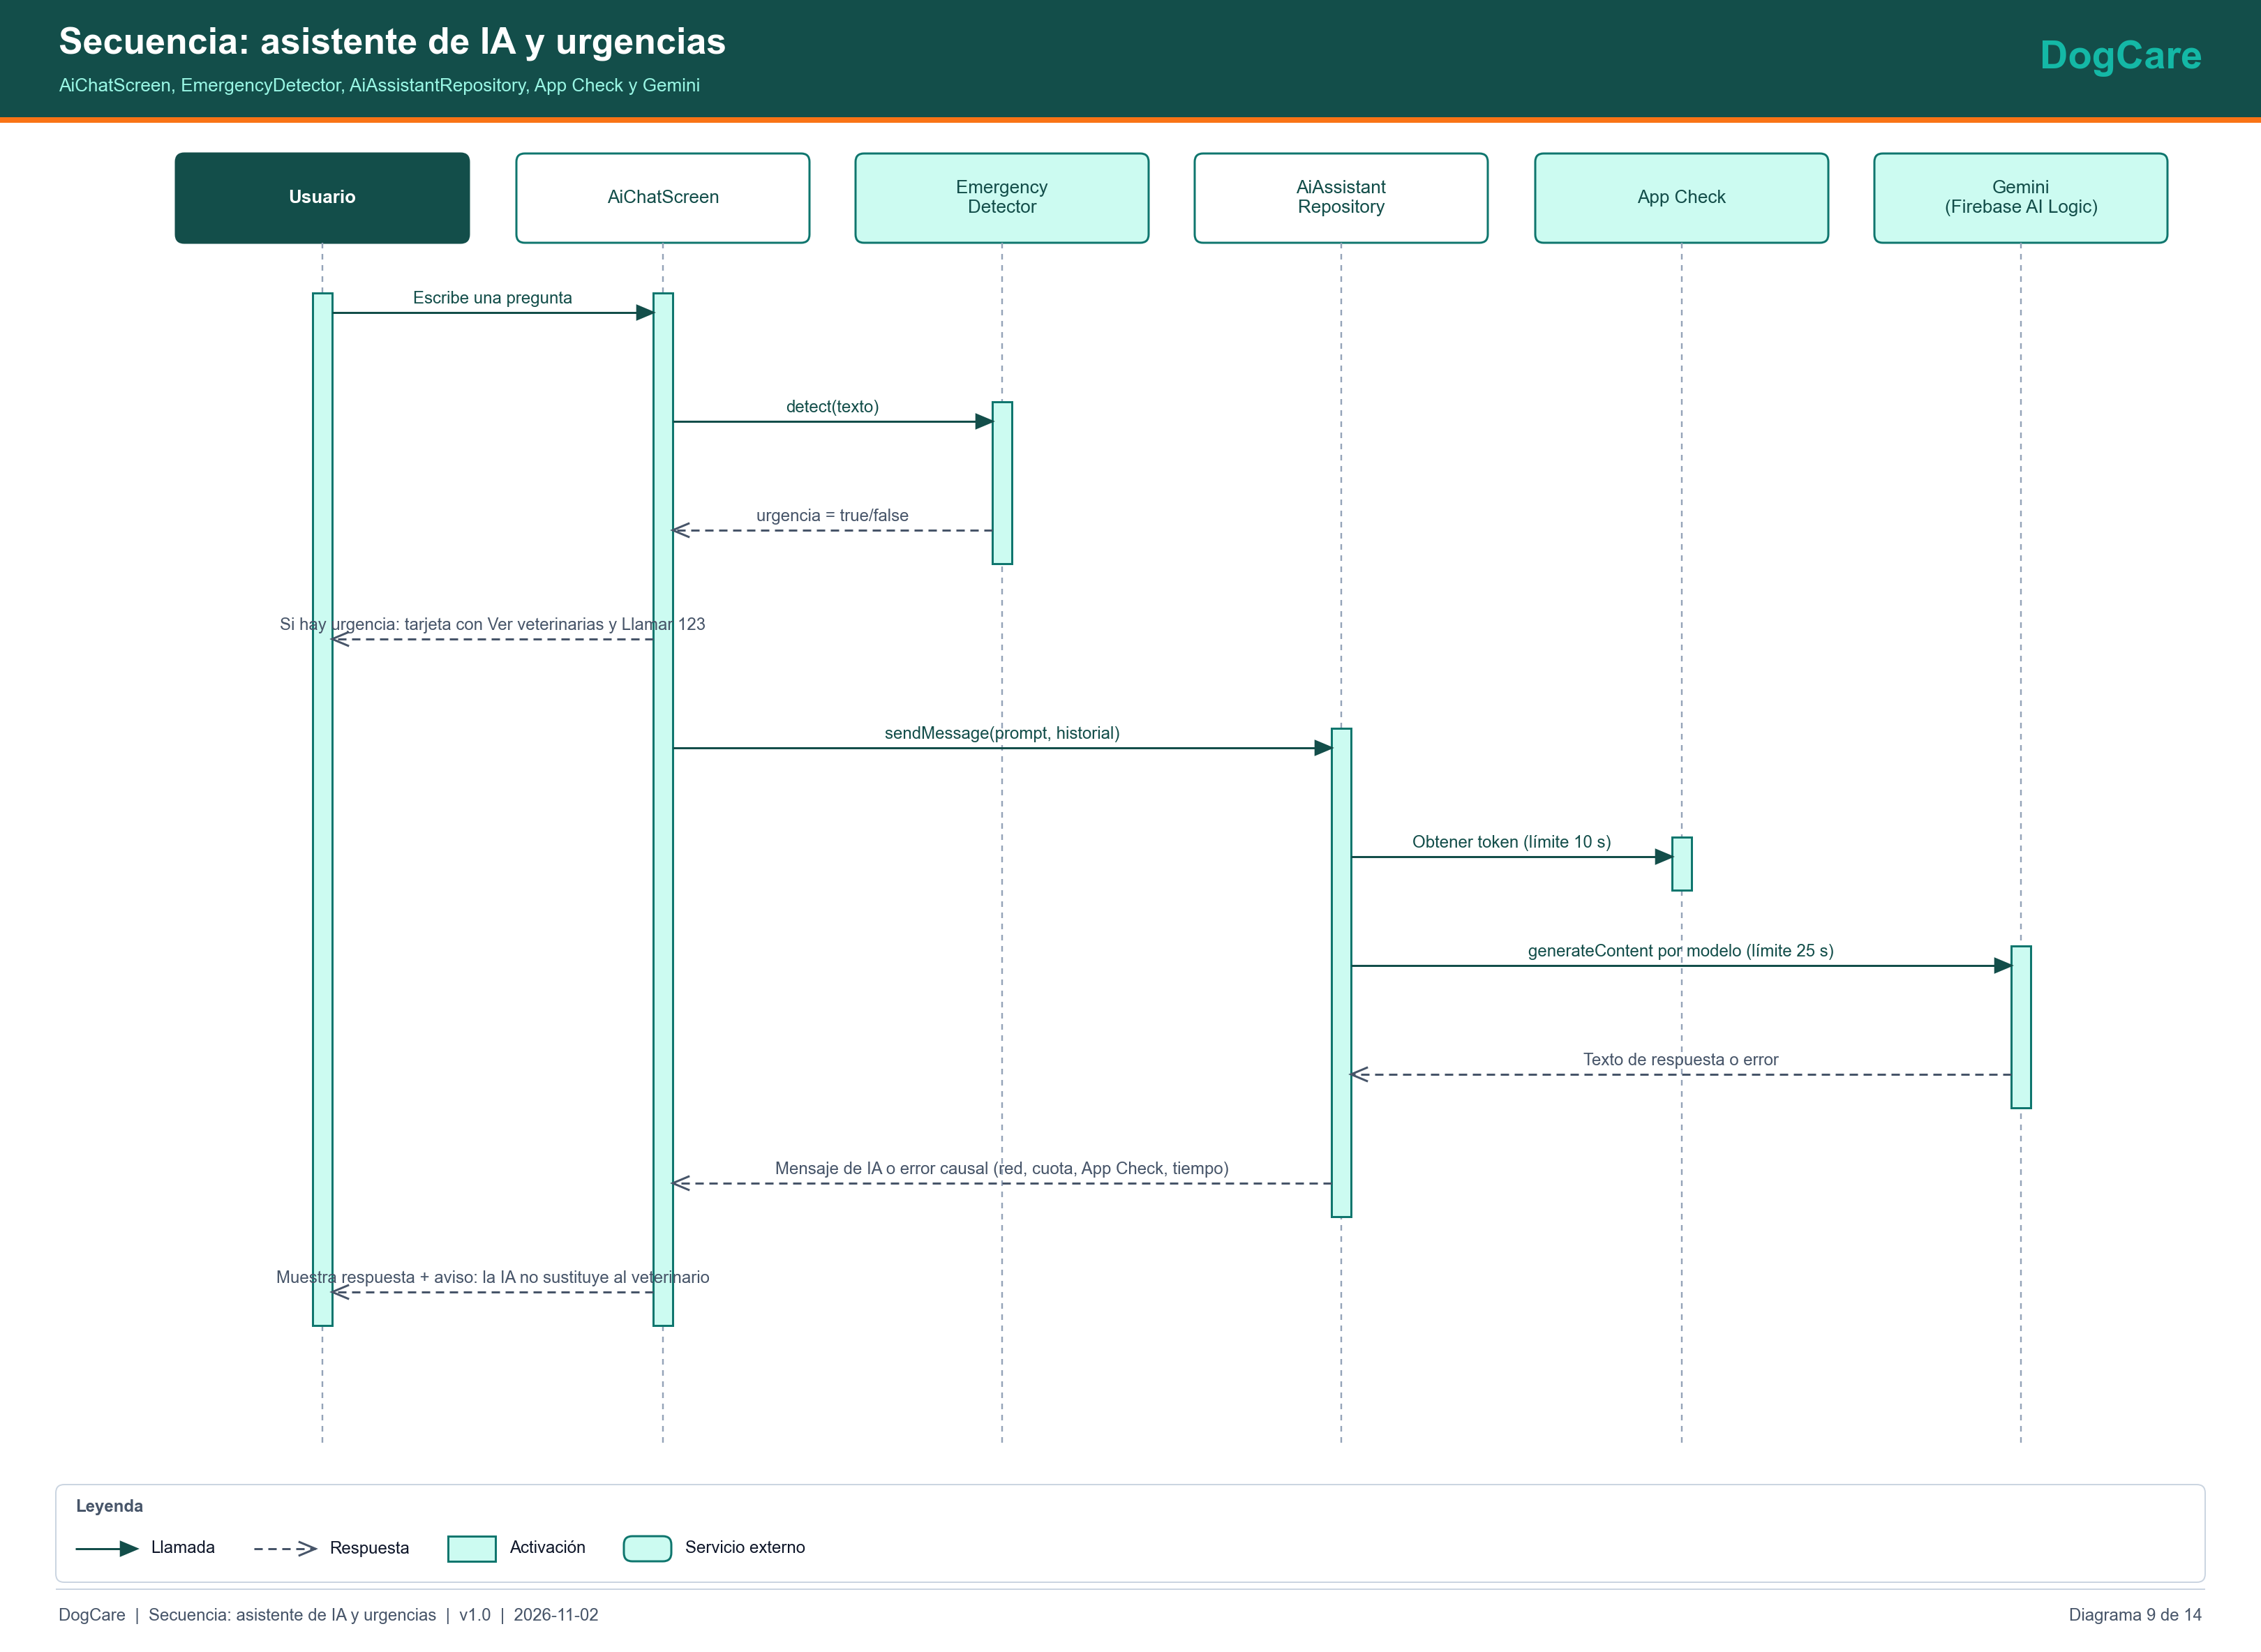
Secuencia: Asistente de IA y urgencias
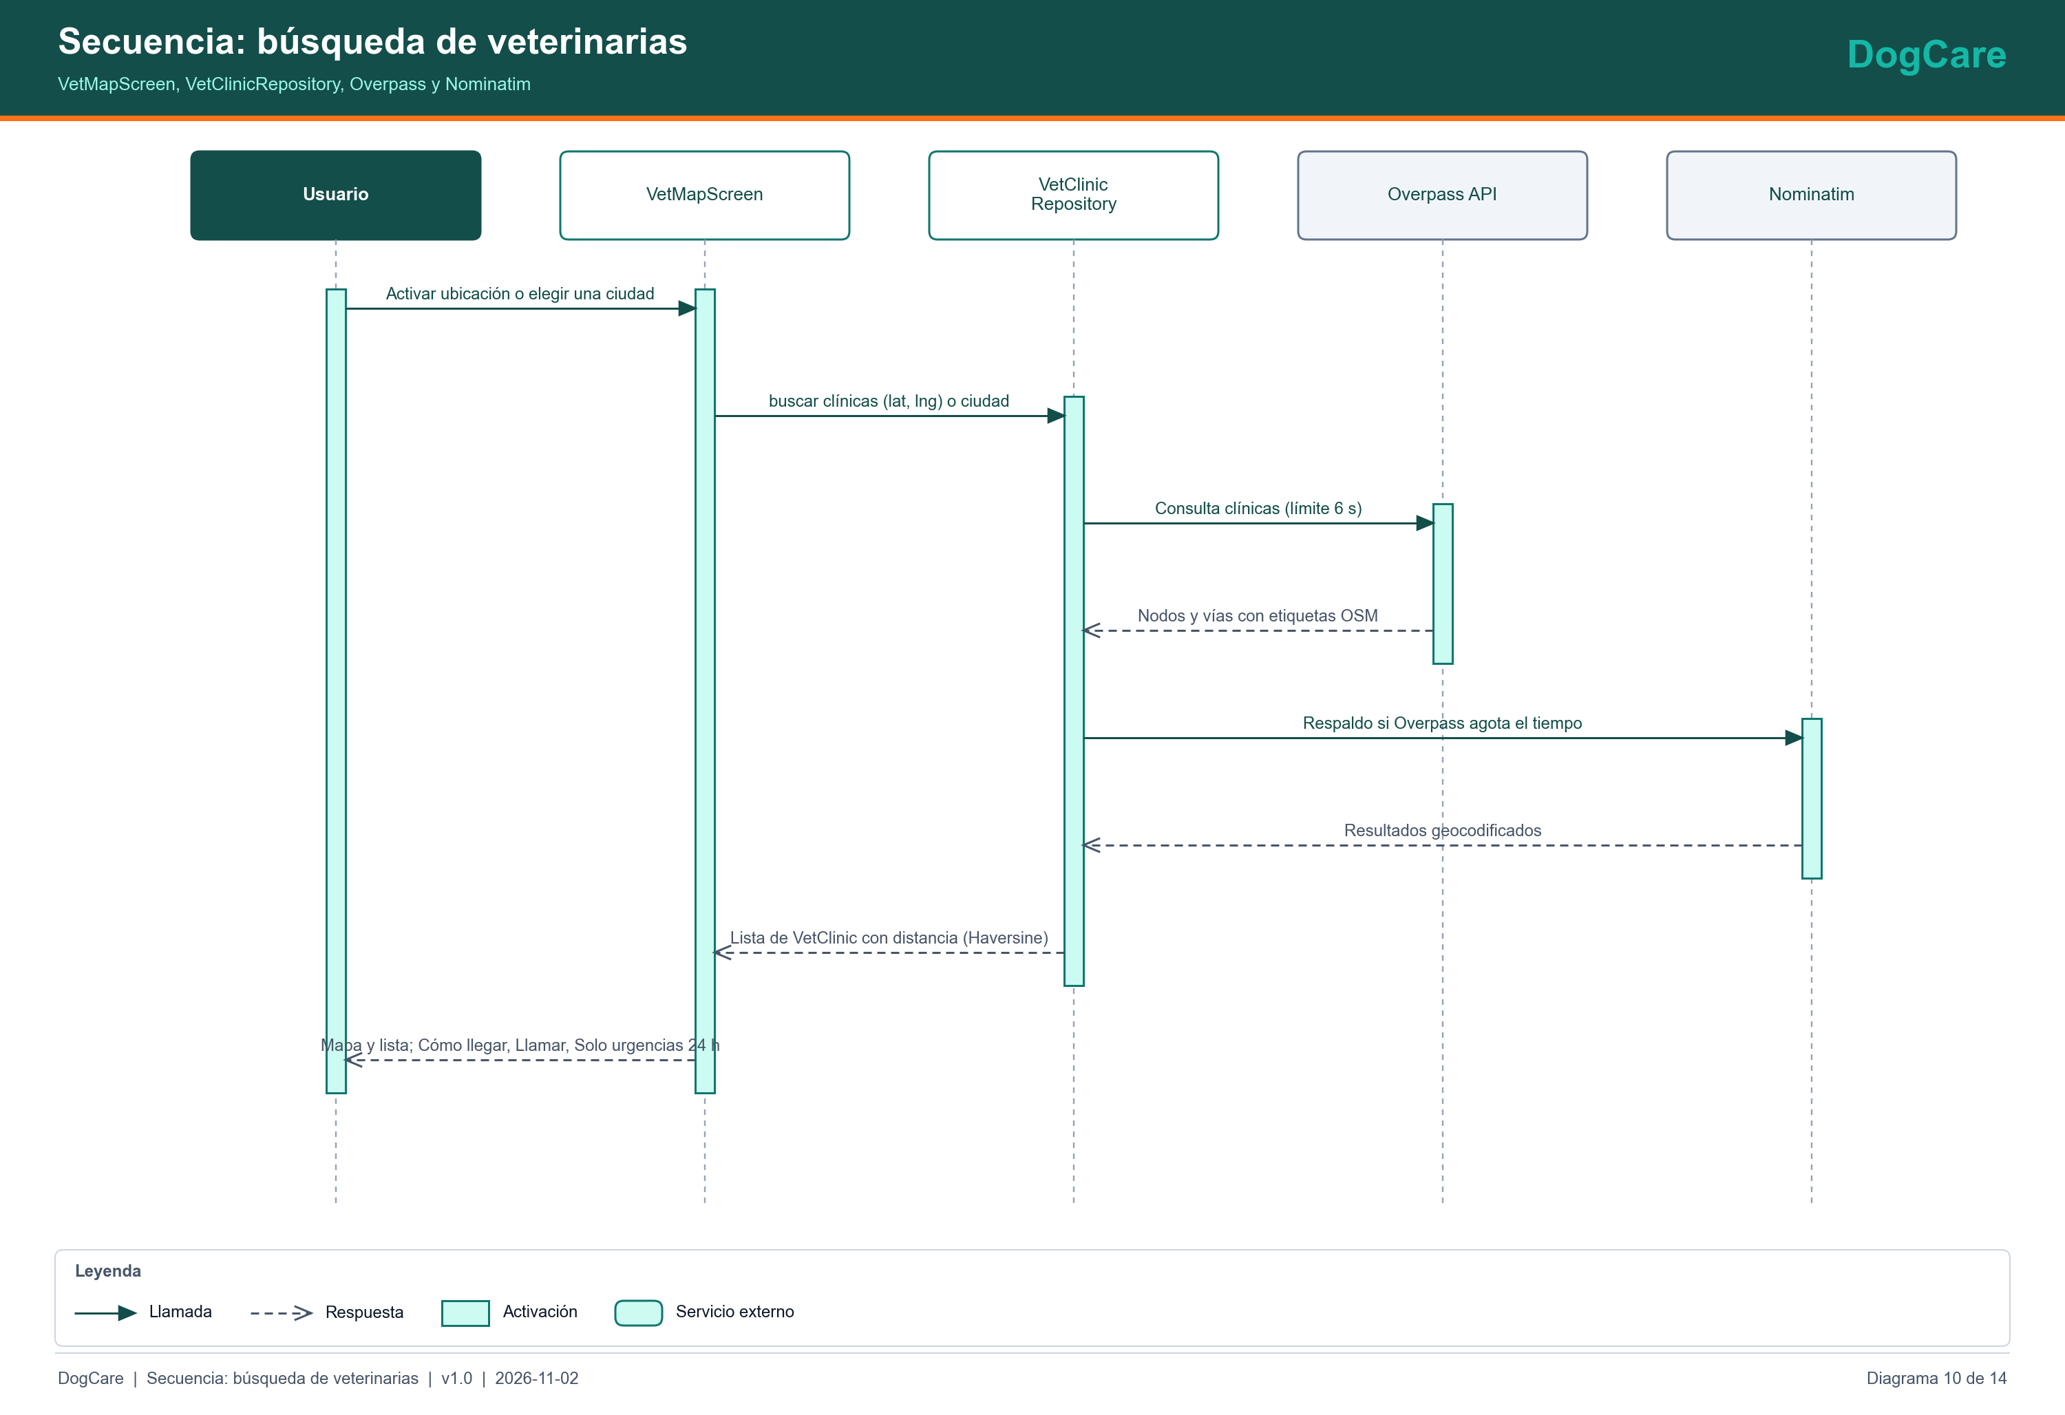
Secuencia: Búsqueda de veterinarias
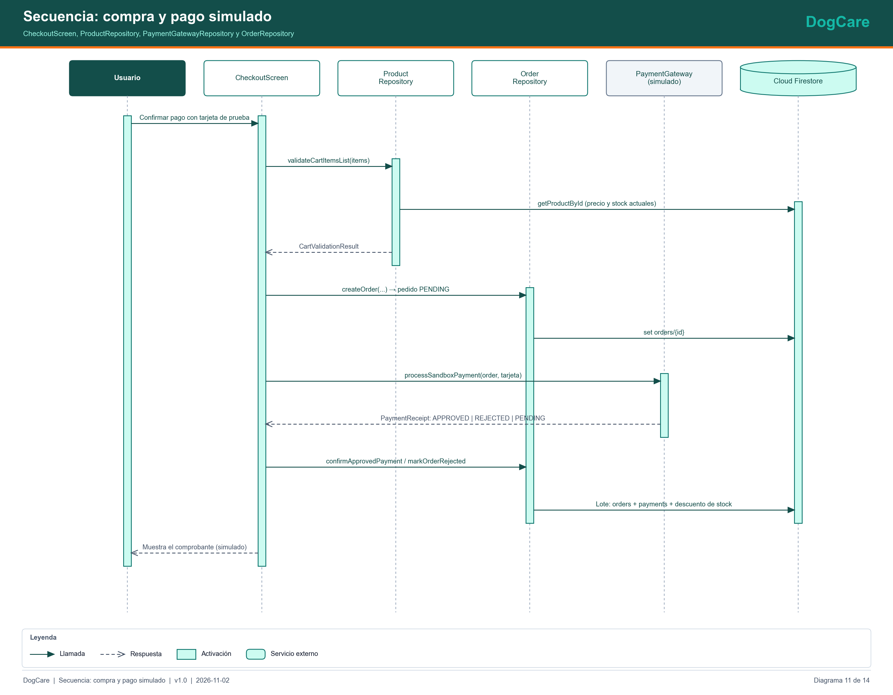
Secuencia: Compra y pago simulado
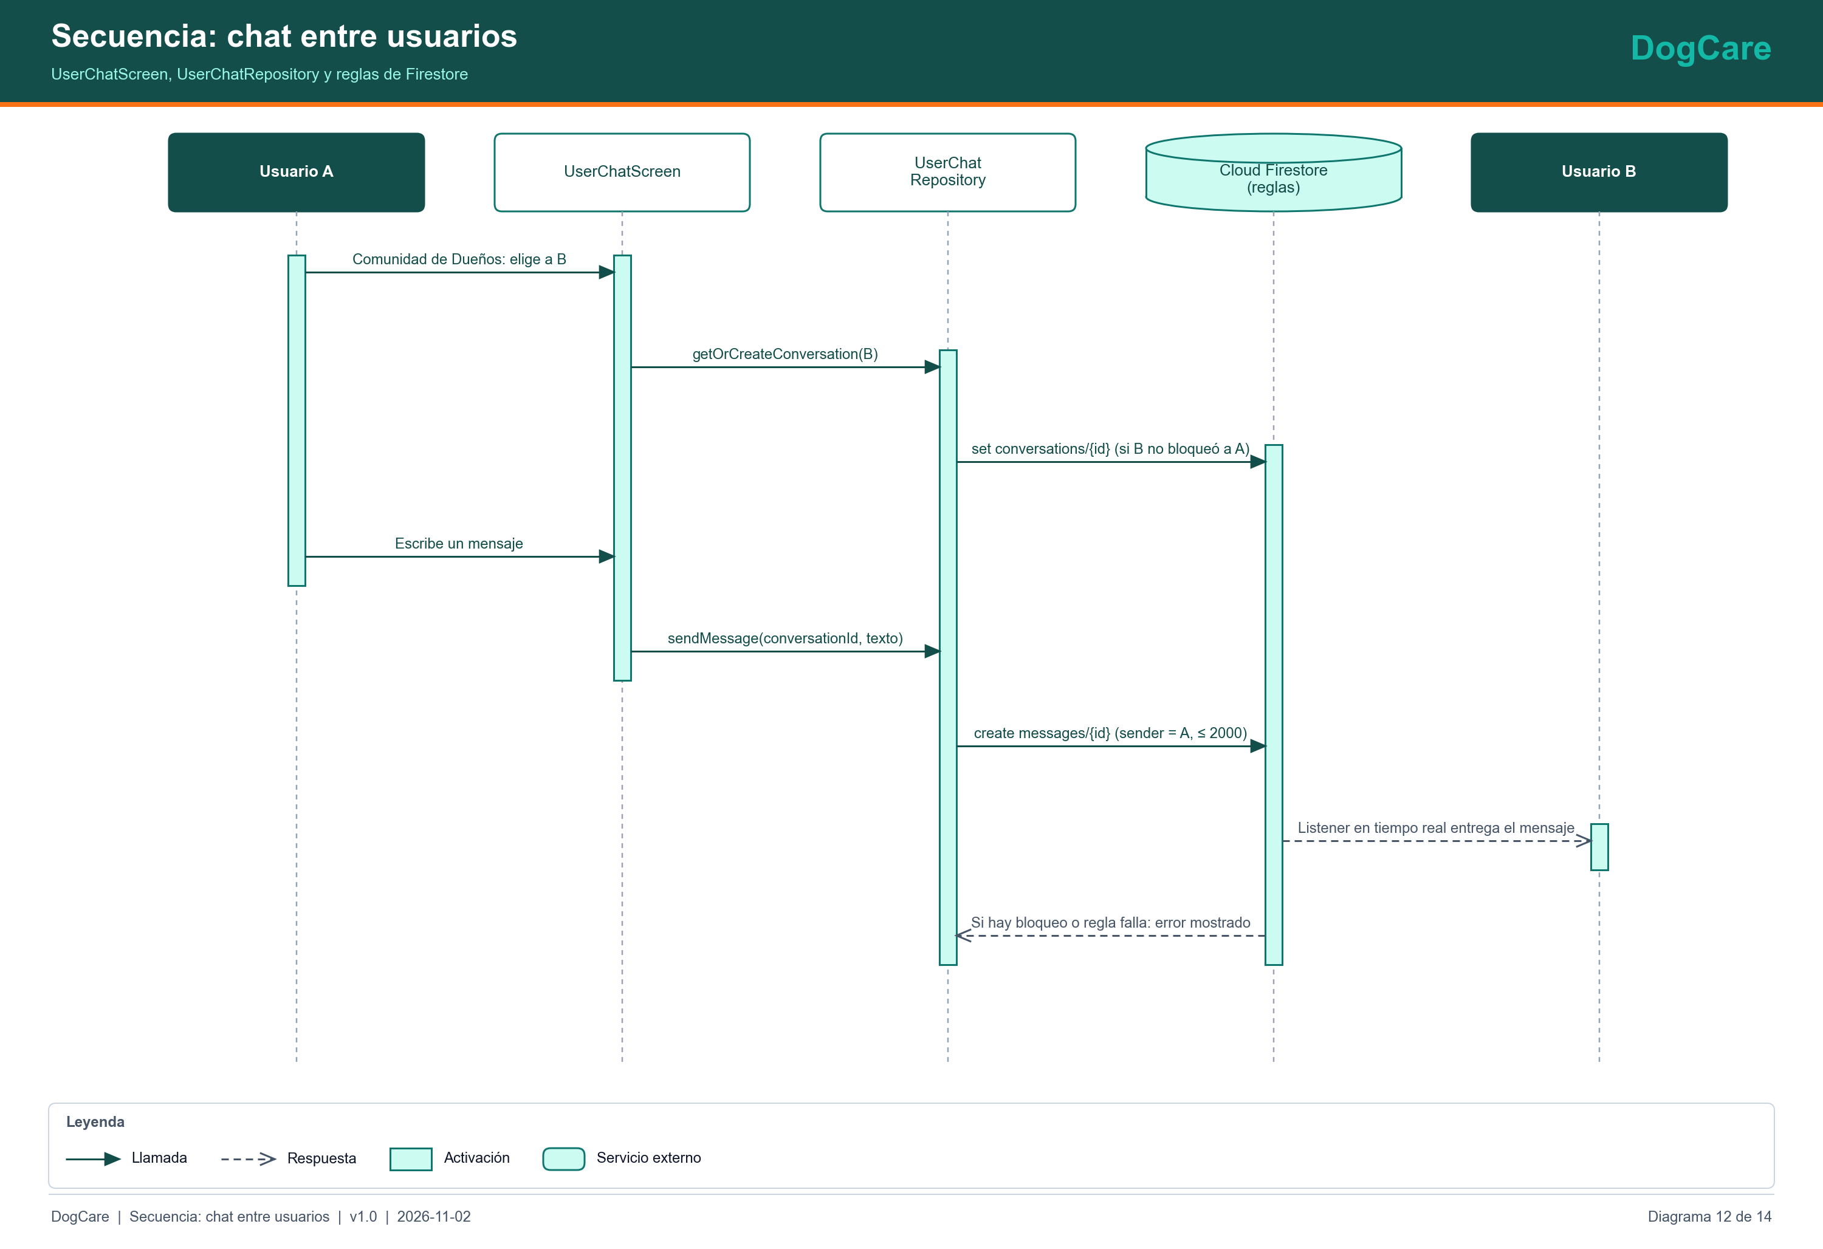
Secuencia: Chat entre usuarios

6. Validaciones
Dato | Validación | Dónde
Nombre de perfil | ≤ 100 caracteres | Cliente y reglas
Nombre de perro | 1–50 caracteres; tamaño en lista | Cliente y reglas
Edad y peso | Obligatorios; años ≥ 0; meses 0–11 | Cliente
Producto | Categoría en {dry_food, wet_food, snacks}; precio y stock ≥ 0; species = dog | Cliente y reglas
Pedido | Nace en PENDING; dirección no vacía; total ≥ 0 | Cliente y reglas
Mensaje | 1–2000 caracteres; remitente = usuario autenticado | Reglas

7. Manejo de errores
- Los flujos de Firestore registran el error y emiten lista vacía en lugar de cerrar la app.
- Registrar perro, editar perfil, enviar mensaje y bloquear capturan errores y avisan al usuario.
- El asistente de IA devuelve mensajes causales: App Check, sin conexión, cuota agotada, modelo no disponible o tiempo agotado; se marcan como mensajes del sistema.
- Overpass agota a los 6 s y se usa Nominatim como respaldo.

